Лекция 7
Объект – данные конечного числа наблюдений за массовым случайным явлением или процессом.
Цель и задача – разработка методов, позволяющих получить закономерности массового случайного явления по данным конечного числа наблюдений
{x₁⁽¹⁾ … x_{n}⁽¹⁾}
…
{x₁^{(i)} … x_{n}^{(i)}}
Где каждое xi является независимым и распределённым по тому же закону распределения x и имеющими те же числовые характеристики.
Строка – выборка

*Предельные теоремы
Неравенство Чебышева
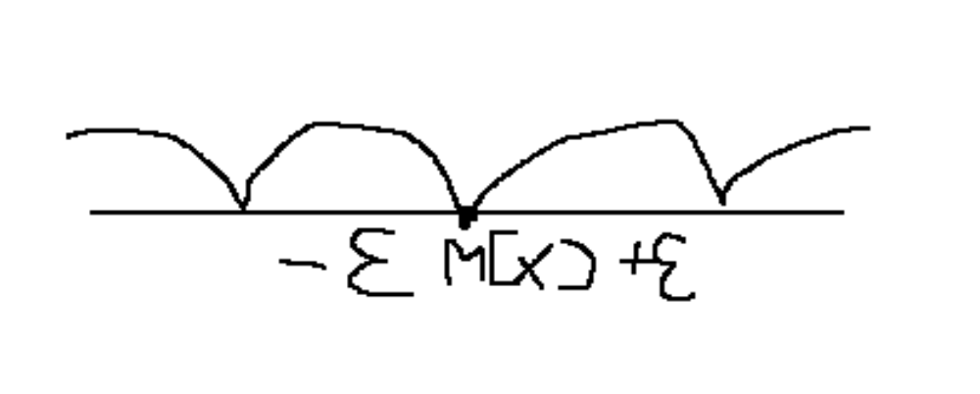
P(x|x-M[x]|<E) >= 1-D[x]/E²
P(|x-M[x]|<σ) >= 0
2σ >= 0,75
3σ >= 8/9

Следствие теоремы Чебышева N1
При большом количестве независимых испытаний проводимых при одинаковых условиях Yn=Σ(x_{i}/n) ->(n->∞,p) M[x] (среднее арифметическое стремится к математическому ожиданию)

Теорема Чебышева
y_{n} = Σ(x_{i}/n) ->(n->∞,p) Σ(x_{i}/n)

Следствие теоремы Чебышева N2 Пуассона
x_{i} | 1 | 0
P(x_{i}) | p_{i} | (1-p_{i})
p_{i} != p_{j}; i!=j
Σ(x_{i}) - ?
Σ(x_{i}) – n_{A}
M[x_{i}] = p_{i}
Yn = n_{A}/n ->(n->∞,p) (Σp_{i})/n

Следствие теоремы Чебышева N2 Бернулли
p_{i} = p_{j} = p
n_{A}/n ->(n->∞,p) p

